ЧЕРВОНОГРАДСЬКА МІСЬКА РАДА
ЧЕРВОНОГРАДСЬКОГО РАЙОНУ
Львівської області
В И К О Н А В Ч И Й К О М І Т Е Т
Р І Ш Е Н Н Я
28.03.2023 |  | м. Червоноград |  |  |  | № 42
Про затвердження Положення
про забезпечення форменим одягом посадових осіб відділу інспекції з паркування управління ЖКГ Червоноградської міської ради

Керуючись ст. 30 Закону України "Про місцеве самоврядування в Україні", Кодексом України про адміністративні правопорушення, Податковим кодексом України, Законом України «Про благоустрій населених пунктів», беручи до уваги Закон України «Про внесення змін до деяких законодавчих актів України щодо реформування сфери паркування транспортних засобів», Постанову Кабінету міністрів України «Про затвердження Правил паркування транспортних засобів», виконавчий комітет Червоноградської міської ради

ВИРІШИЛА:
- Затвердити Положення про забезпечення форменим одягом посадових осіб відділу інспекції з паркування управління житлово-комунального господарства Червоноградської міської ради, що додається.
- Контроль за виконанням цього рішення покласти на першого заступника міського голови з питань діяльності виконавчих органів ради Балка Д.І.

Міський голова (підпис) Андрій ЗАЛІВСЬКИЙ

ЗАТВЕРДЖЕНО
Рішення виконавчого комітету
Червоноградської міської ради
28.03.2023 № 42

Положення
про забезпечення форменим одягом посадових осіб відділу інспекції з паркування управління ЖКГ Червоноградської міської ради

І. Опис та перелік форменого одягу посадових осіб відділу інспекції з паркування управління ЖКГ Червоноградської міської ради.
1. Комплект форменого одягу «Літній», що складається з:
1.1. Штанів, без защипів і стрілок. Колір - чорний. Склад: 100% бавовна - 1 од. (мал. 1).
Малюнок 1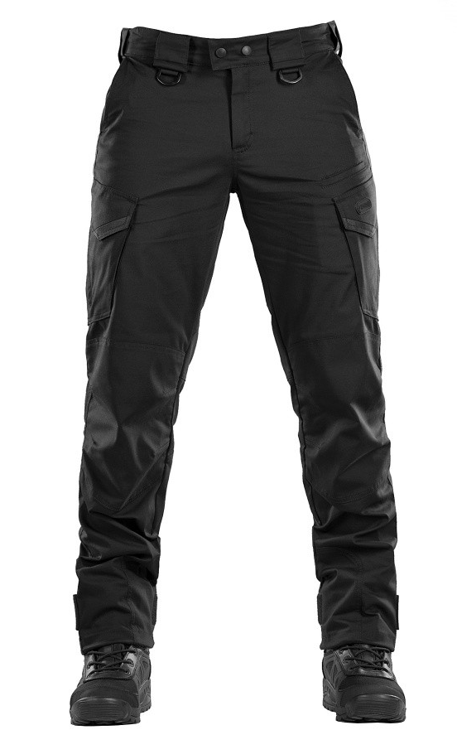
Видається строком на 3 роки.
1.2. Теніски поло 2 шт., класичної форми. Колір – білий і чорний. Склад: 100% бавовна. На тенісці розміщуються три нашивки - застібки текстильні (липучки) на плечі розміром 100x100 мм, нагрудна з правого боку у формі прямокутника розміром 30x120мм
Малюнок 2
Видається строком на 1 рік.
1.3. Ременя тканинного з застібкою. Колір - темно-синій або оливковий. Склад: 100% поліестер - 1 од. Видається строком на 3 роки.
1.4. Кепки-бейсболки чорної. (мал. 3).
Видається строком на 1 рік.
Малюнок 3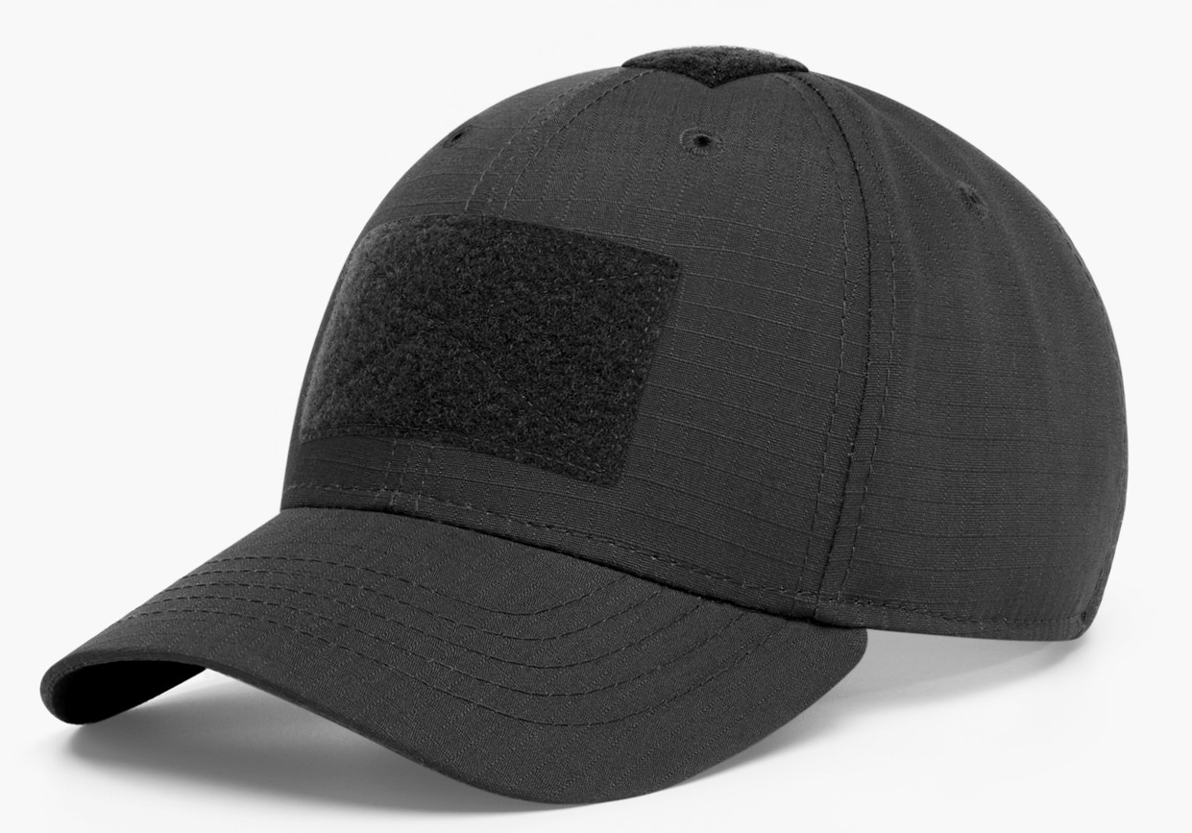

2. Комплект форменого одягу «Демісезонний», що складається з:
2.1. Штанів середньої щільності, без защипів і стрілок. Колір – чорний. Тканина щільністю 245. Склад: 65% поліестер, 35% бавовна -1 од. (мал. 4).
Видається строком на 3 роки.
Малюнок 4

2.2. Куртки короткої, з манжетами на рукавах і внизу куртки. На спині манжет знизу куртки розташований по периметру резинки. Комір високий, всередині захований капюшон. На грудях одна внутрішня кишеня із зовнішнім клапаном відповідно до малюнка (мал. 5). Базовий колір – чорний. Тканина щільністю 135.
Склад: 100% поліестер, водостійкий. Нашивка: нарукавний знак (шеврон) на лівому плечі розміром 100х100 мм. Застібка - на змійці і кнопках. Ущільнювач - синтепон. Підкладка - поліестер (170 т). Високий комір-стійка, ззаду кишеня на змійці для капюшона - 1 од. (мал. 5).
Малюнок 5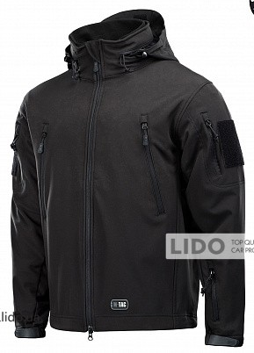
Видається строком на 3 роки.

2.3. В'язаної шапки демісезонної (осінь/зима/весна). Колір - чорний. Склад: 50% акрил, 50% вовна - 1 од. (мал. 6).
Видається строком на 2 роки.
Малюнок 6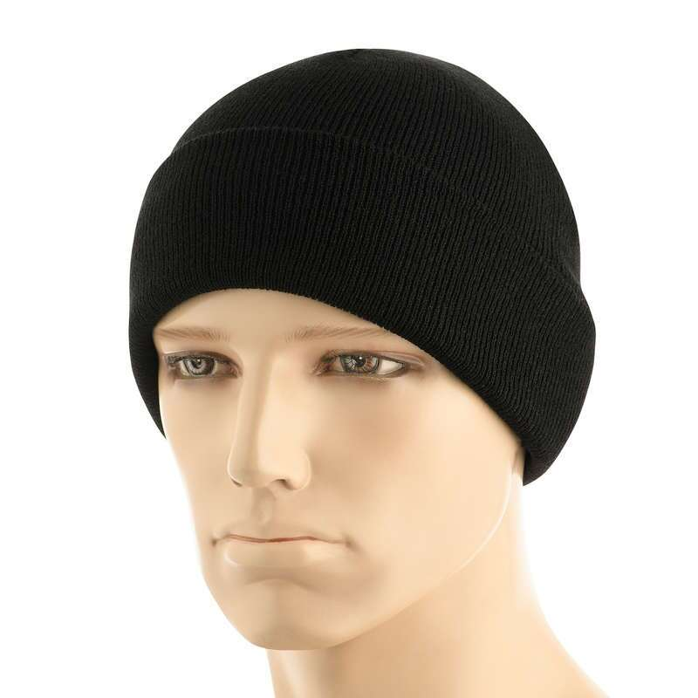

3. Комплект одягу захисний, що складається з:
3.1. Дощовика тонкого, захисного, демісезонного (літо/осінь/весна) як захисної накидки на одяг на випадок дощу у формі пончо, довжиною до колін. Може мати вигляд накидки без застібок, з капюшоном, одягатися через голову, об'ємний. Колір - чорний - 1 од. (мал. 7).
Видається строком на 2 роки.
Малюнок 7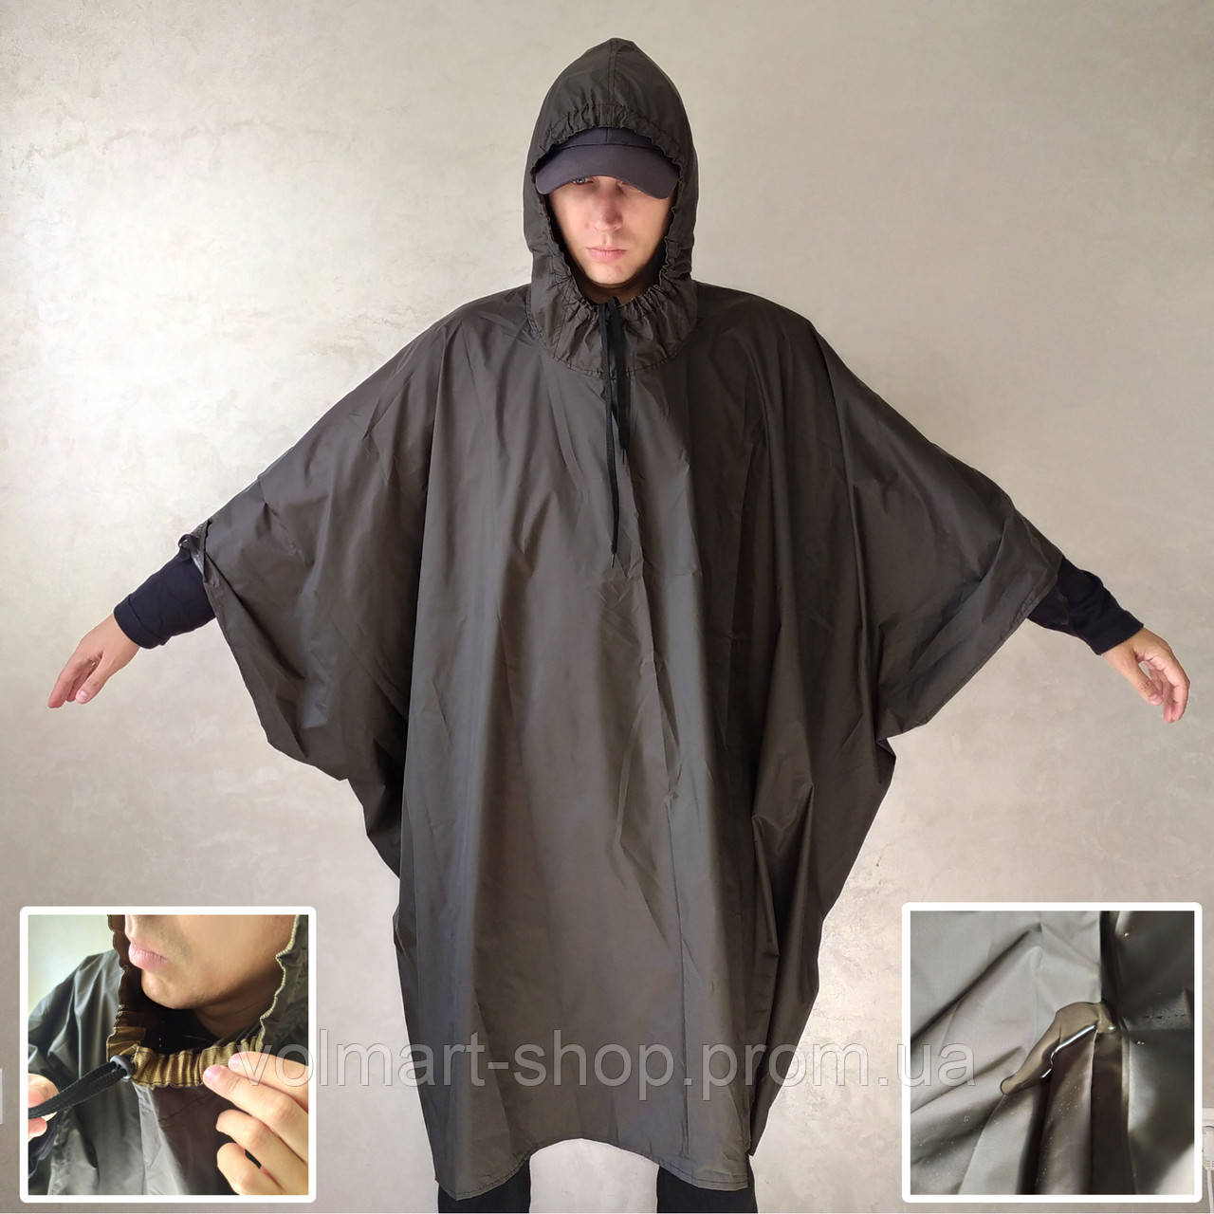

4. Комплект фірмового одягу «Зимовий», що складається з:
4.1. Штанів прямого крою. На поясі - застібка-змійка і ґудзик. На спині манжет знизу куртки на резинці. Тканина щільністю 135. Часткова флісова підкладка у верхній частині штанів та підкладка зі 100% поліестеру в нижній частині штанів. Підтяжки. Підкладка внизу на штанах із резинкою. Дві внутрішні бокові кишені по швах -1 од.(мал. 8). Видається строком на 3 роки.
Малюнок 8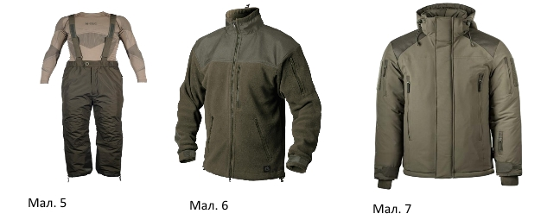
4.2. Куртки утепленої довжиною до середини стегна. Знизу з внутрішньої сторони захисний клапан, куртка на змійці, з високим коміром, капюшон утеплений на затягувачі з фіксатором. Рукава з внутрішніми манжетами. Базовий колір - чорний. Тканина щільністю 135. Склад: 100%, поліестер, водостійкий. Нашивки - логотипи організації: нарукавний знак (шеврон) на лівому плечі розміром 95x125 мм, нагрудна нашивка «Інспектор з паркування» у формі прямокутника розміром 30x120мм. Застібка на змійці і кнопках. Ущільнювач – силікон. Підкладка 100% поліестер, частково флісова. Високий комір-стійка - 1 од. (мал.8) Видається строком на 3 роки.
4.3. Кофти флісової на змійці, з високим коміром. Колір - чорний. Склад: 100% поліестер - 1 од. (мал. 8). Видається строком на 3 роки.
ІІ. Знаки розрізнення посадових осіб відділу інспекції з паркування управління ЖКГ Червоноградської міської ради:
1. Нарукавний знак (шеврон) «Інспектор з паркування, із зображенням герба міста» має розмір 95х85 мм.
Шеврон має чорний фон з емблемою м. Червонограда (мал.9).
Малюнок 9 

2. Нагрудна нашивка «Інспектор з паркування». Виготовляється у формі прямокутної планки розміром 30x120 мм (мал.10).
Малюнок 10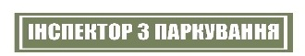

ІІІ. Забезпечення форменим одягом посадових осіб відділу інспекції з паркування управління ЖКГ Червоноградської міської ради та порядок обліку:
1. Загальні положення:
1.1. Формений одяг видається безоплатно.
1.2. Формений одяг виготовляється відповідно до затверджених опису та переліку.
1.3. Забезпечення форменим одягом здійснюється за рахунок коштів бюджету Червоноградської територіальної громади.
2. Придбання та облік форменого одягу
2.1. Придбання форменого одягу здійснюється за рахунок коштів бюджету Червоноградської територіальної громади у порядку, встановленому чинним законодавством України.
2.2. Відповідальна особа за отримання, облік та видачу форменого одягу визначається наказом начальника відділу інспекції з паркування управління ЖКГ Червоноградської міської ради.
2.3. Облік форменого одягу та облікових документів щодо його руху (картки, відомості, журнали, заявки тощо) здійснюється начальником відділу інспекції з паркування управління ЖКГ Червоноградської міської ради.
2.4. Дані про кількість отриманого форменого одягу вносяться матеріально відповідальною особою до журналу обліку отриманого форменого одягу згідно з додатком 1 до цього Положення.
2.5. Формений одяг видається працівникові матеріально відповідальною особою, про що робиться відповідний запис в обліковій картці згідно з додатком 2 до цього Положення.
2.6. Облікова картка має реєстраційний номер, що вноситься до журналу реєстрації облікових карток згідно з додатком 3 до цього Положення.
3. Використання, догляд та списання форменого одягу
3.1. Право на використання форменого одягу мають інспектори з паркування під час виконання своїх службових обов'язків.
3.2. Забороняється використовувати формений одяг інспекторам з паркування, які не перебувають при виконанні службових обов'язків.
3.3. Форма одягу повинна відповідати затвердженому опису і переліку, бути чистою та ретельно випрасуваною.
3.4. Видача форменого одягу здійснюється у разі:
- призначення інспектора з паркування на посаду;
- заміни зіпсованого форменого одягу.
3.5. Інспектори з паркування несуть персональну відповідальність за якісний стан, догляд та зберігання, в тому числі використання послуг хімчистки, виданого їм форменого одягу. У випадку пошкодження форменого одягу з вини посадової особи, вартість пошкодженого одягу відшкодовується за кошт посадової особи.
3.6. Питання щодо заміни непридатного для використання раніше виданого форменого одягу (пошкодження форменого одягу інспектором з паркування під час виконання службових обов'язків або з інших обставин) вирішується відповідальною особою.
3.7. Списання з обліку зіпсованого і непридатного до використання форменого одягу здійснюється на підставі акта та відповідно до вимог чинного законодавства.
3.8. Формений одяг, строк використання якого вийшов, поверненню не піддягає.
3.9. У разі звільнення інспектора з паркування формений одяг, строк використання якого не вийшов, повертається в належному вигляді (випраний, випрасуваний та придатний до використання в подальшому).
Додаток 1
до Положення про забезпечення форменим одягом посадових осіб відділу інспекції з паркування управління ЖКГ Червоноградської міської ради

Журнал обліку отриманого форменого одягу

Найменування установи: відділ інспекції з паркування управління ЖКГ Червоноградської міської ради

Розпочато: "____"___________20__р.
Закінчено : "____"___________20__р.

№  з/п | Найменування предмета форменого одягу | Кількість отриманого форменого одягу  (одиниць) | Дата отримання, номер документа
1 | 2 | 3 | 4

Додаток 2
до Положення про забезпечення форменим одягом посадових осіб відділу інспекції з паркування управління ЖКГ Червоноградської міської ради
ОБЛІКОВА КАРТКА №_____
видачі та повернення форменого одягу

Прізвище, ім'я, по батькові__________________________________________
Посада_____________________________
Дата і номер розпорядження про призначення на посаду__________________
________________________________________________________________

Інформація про видачу:
№  з/п | Перелік предметів форменого одягу | Дата видачі | Строки використання  (роки) | Кількість (одиниць) | Підпис працівника
1 | 2 | 3 | 4 | 5 | 6

Інформація про повернення:
№  з/п | Перелік предметів форменого одягу | Дата повернення | Підпис працівника
1 | 2 | 3 | 4

Матеріально відповідальна особа

____________________ ___________________
- (підпис) (прізвище, ініціали)

Додаток 3
до Положення про забезпечення форменим одягом посадових осіб відділу інспекції з паркування управління ЖКГ Червоноградської міської ради

Журнал реєстрації облікових карток

Найменування установи _________________________________________.

Розпочато:"____"___________20__ р.
Закінчено :"____"___________20__р.
№  З/п | Номер облікової картки | ПІБ працівника
1 | 2 | 3

